# *Spletne aplikacije Vaja17*

|  |
| --- |
| ***Teme:***   * ***Posredovanje, branje podatkov*** * ***GET*** * ***Forma – input text, number, select, submit, reset, color, checkbox, radio*** * ***Validacija podatka (atribut pattern/JS/PHP)*** |

**Naloga 1**

Napišite program, ki omogoča vpis dveh števil iz intervala [1..10], ki predstavljata število vrstic in število stolpcev tabele. Nato se izbere še barva diagonalnih celic in barva ostalih celic tabele. Po kliku gumba **Izriši** se izriše ustrezno oblikovana HTML tabela. Če število vrstic ni enako številu stolpcev, so diagonalni elementi tisti, pri katerih sta indeksa vrstice in stolpca enaka. Testiranje izvedite z brskalnikom Google Chrome in še z enim drugim brskalnikom (Edge,Opera…).

1. Za vnos podatkov uporabite elemente tipa text. Validacijo podatkov izvedite na strani odjemalca (html ali JS) IN na strani strežnika (PHP).
2. Za vnos podatkov uporabite elemente tipa number in color. Validacijo izvedite le strani strežnika.

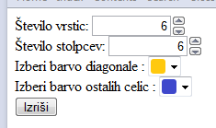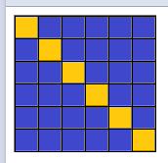Primer delovanja za b) inačico naloge:

**Naloga 2**

Izdelajte uporabniški vmesnik, preko katerega uporabnik vnese podatke za izdelavo dveh tabel. Uporabnik vnese spodnjo in zgornjo mejo intervala celih števil, iz katerega se generirajo naključne vrednosti, s katerimi polnimo tabeli. Uporabnik določi, da bo generiranih vsaj 20 ali več naključnih števil in katero število bo osnova za večkratnike. Vnosna elementa za interval vrednosti naj bosta tipa number, ostala dva pa text. Zahtevana oblika uporabniškega vmesnika:

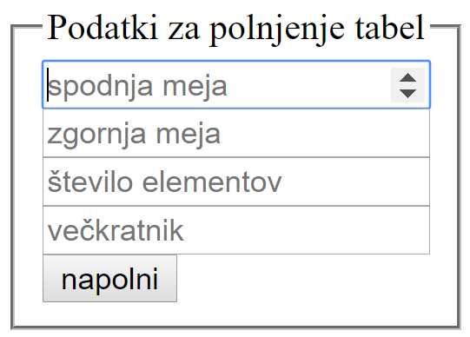

Vpisane podatke naj prejme skripta, ki s pomočjo funkcije ustvari n naključnih števil iz izbranega intervala. Večkratnike števila k vnesite v tabelo $delitelji, ostala števila vnesite v tabelo $ostala.

Validacijo izvedite na strani odjemalca (na formi - front-end) in na strani strežnika (v skripti PHP).

Nato s pomočjo funkcije izpišite vsebini tabel in število elementov obeh tabel. Pričakovana oblika izpisa, če je

Primer izpisa, če so vnesene vrednosti: 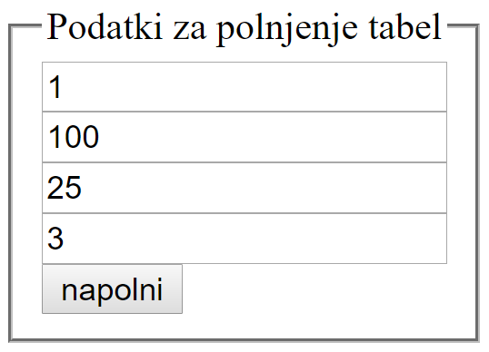

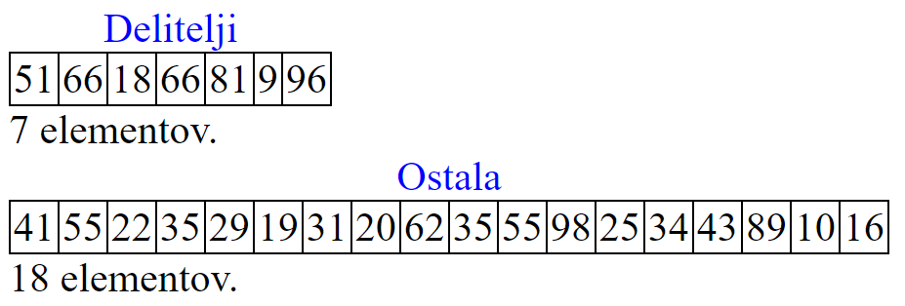

Vnosnemu obrazcu dodajte element, ki omogoča izbiro urejenega ali neurejenega načina izpisa podatkov (Predlog: uporabite element radio) in še 2 elementa, s katerima uporabnik izbere barvo izpisa za delitelje in barvo izpisa za ostala števila. Ustrezno predelajte skripto, ki prejme vnesene podatke.

**Naloga 3**

|  |  |
| --- | --- |
|  |  |

Napišite program, ki omogoča vnos besede dolžine najmanj 5 in največ 20 znakov. Nato skripta, ki dobi vpisani podatek, izpiše po abecedi prvo in zadnjo besedo, ki se lahko sestavi s kombinacijo dobljenih črk. Zahtevana oblika uporabniškega vmesnika in izpisa:

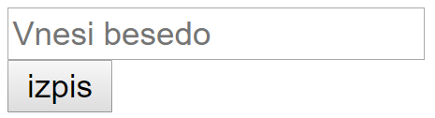

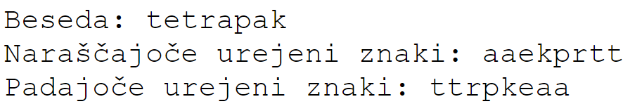

Opomba: z regularnim izrazom zagotovite, da uporabnik mora vpisati le male črke angleške abecede. Več informacij o uporabi atributa pattern dobite na <https://developer.mozilla.org/en-US/docs/Web/HTML/Attributes/pattern>. Validacijo izvedite na strani odjemalca (na formi - front-end) in na strani strežnika (v skripti PHP).

**Naloga 4**

Napišite program, ki

* omogoča vnos besede dolžine najmanj 10 in največ 20 črk slovenske abecede;
* z radio gumbom ponuja 2 izbiri: le soglasniki in kombinacija soglasniki in samoglasniki.

Če je izbrana prva izbira (le soglasniki), je beseda veljavna, če je sestavljena iz soglasnikov.

Če je izbrana druga izbira, je beseda veljavna, če ima vsaj polovico samoglasnikov (pri lihem številu znakov vzemite rezultat celoštevilskega deljenja). Vrstni red črk v besedi ni pomemben. (Denimo Aleja, banana, triki so veljavne besede. Neveljavne besede so Trst, kras, slaščičarna, kras, pršut, …).

Vpisane podatke naj prejme skripta, ki s pomočjo funkcije preveri veljavnost besede in izpiše ugotovitev. Primer

*Pršut* ni veljavna beseda.

*Aleja* je veljavna beseda.

Opomba: preberite dokumentacijo funkcij preg_match in preg_match_all na naslovu <https://www.php.net/manual/en/function.preg-match.php>

*Programe prekopirajte pod navodila posamezne naloge. V glavo poročila zapišite ime, priimek, razred in datum. Poročilo oddajte v nabiralnik. Skrajnji rok za oddajo poročila v nabiralnik spletne učilnice je takoj po izvedeni vaji.*